UPORABNIŠKI PRIROČNIK

Struktura dokumenta:

I. Kaj moram vedeti o MSP Testu

1. del – Struktura posameznega testa
2. del – Opis alternativ
3. del – Opis obveznosti
4. del – Opis aktivnosti
5. del – Specifikacije
6. del – Opis izpisa

II. Dostop v modul MSP test

III. Vnos MSP testa

IV. Brisanje alternativ, obveznosti in aktivnosti

V. Posredovanje MSP testa pripravljavcu predpisa

DECEMBER 2017

I. KAJ MORAM VEDETI O MSP TESTU?

MSP test pripravljavcu predpisa pomaga pri oblikovanju predlogov predpisov in politik. Ta lahko prispeva k uresničevanju ciljev pripravljavcev, ne da bi pri tem neupravičeno omejevali ali kakor koli zmanjševali priložnosti malih ali srednje velikih podjetij na trgu in omejevali razvoj poslovnega okolja. Glavne prednosti MSP testa so povečanje preglednosti zakonodaje, primerjava različnih alternativ regulacije ter priprava kakovostnih izhodišč za politične določevalce.

Naše vodilo je bilo pripraviti aplikacijo, v katero boste pripravljavci predpisov vnašali dejansko vsebino, zato aplikacija v največji možni meri temelji na vnaprej pripravljenih definiranih podatkih (šifranti). S tem dosežemo poenotenje in primerljivost rezultatov. Glede zajema stroškovnih parametrov je omogočena direktna neposredna povezava na različne vire podatkov, kot npr. PRS in RPS. Prav tako se pripravljavcem predpisa ne bo potrebno ukvarjati s samim preračunavanjem, saj aplikacija omogoča avtomatski preračun vnesene vsebine.

Aplikacija MSP test je programska rešitev, ki podpira postopek ocenjevanja vplivov sprememb na zakonodajo.

Za izpolnitev MSP testa je potrebno izbrati alternativo, na katero se bo vezal izračun učinkov. Izbrana alternativa je predpogoj za objavo testa, ki ga pripravljavec predpisa skupaj z predlogom predpisa pošlje preko portala e-demokracija v javno obravnavo.

1. del: Struktura posameznega testa

Za uporabo aplikacije MSP-TEST je bistvenega pomena razumevanje strukture posameznega testa. Test je namreč hierarhično oblikovana struktura, ki je sestavljen iz petih nivojev:
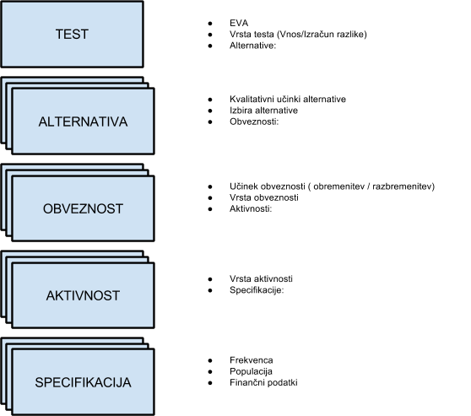

Test je ustrezno izpolnjen, ko so izpolnjeni podatki na vseh petih nivojih. Vzporedno s kompleksnostjo testa narašča tudi število zapisov na posameznih nivojih. Podatki s podrejenega nivoja se logično seštevajo v okviru nadrejenega nivoja.
Za lažjo navigacijo v aplikaciji se lahko uporablja navigacijski pripomoček, preko katerega je razvidno kje v hierarhični strukturi se uporabnik nahaja, poleg tega pa ga uporabnik lahko uporablja kot bližnjico do nadrejenih nivojev:

2. del: Opis alternativ

Presoje posledic predpisov morajo upoštevati alternativne možnosti pravnega urejanja. Cilj presoje posledic predpisov je pregled vseh vidikov problema in izbira najboljše možnosti za rešitev. Rezultati presoje smotrnosti posameznih možnosti za reševanje problema se predstavijo kot del ocene posledic predpisov tako subjektom odločanja kot zainteresiranim javnostim z namenom doseganja ustrezne odločitve in njene čim širše sprejetosti.

3. del: Opis obveznosti

Obveznosti so posamezne določbe v predpisu, ki povzročajo spremembe v stroških in/ali času tistim subjektom, na katere se nanašajo. Naslovnike obvezujejo, da izpolnjujejo določene obveznosti ali pa se vzdržijo določenega ravnanja.
Na nivoju obveznosti se določi ali se vnaša breme ali razbremenitev v polju Učinek obveznosti (samo v primeru, ko vnašamo razliko in smo na nivoju testa označili »vnos razlike«) in za katero vrsto obveznosti gre na podlagi vrednosti, ki jo izberemo iz šifranta vrst obveznosti.
Spodaj je prikazan izpis obveznosti na način:

a) »izračun razlike«

b) »vnos razlike«

Obveznosti se vežejo na tri vrste stroškov, in sicer:

- Administrativni posredni stroški
- Dejanski posredni stroški
- Neposredni finančni stroški

Če izberemo vrsto obveznosti, ki spada v skupino administrativnih posrednih stroškov, moramo vnesti še aktivnosti, medtem ko se v nasprotnem primeru zapis na nivoju aktivnosti samodejno ustvari.
V primeru administrativnih posrednih stroškov se tudi spremeni način vnosa kvantitativnih učinkov na nivoju specifikacij.

4. del: Opis aktivnosti

Aktivnost so posamezen korak potreben za pripravo obveznosti oziroma potrebnega podatka (npr. seznanitev z obveznostjo, priprava poročil, kopiranje, pošiljanje, pridobivanje dokazil, ipd.). Aktivnost je lahko izvedena interno (podjetje ali posameznik jo opravi samo oziroma s pomočjo svojih zaposlenih) ali s pomočjo zunanjega izvajalca ali pa aktivnost vsebuje oboje.

5. del: Specifikacije

Specifikacije so najnižji nivo v strukturi testa, kjer se vnašajo kvalitativni učinki na posamezno demografsko skupino subjektov (populacijo). Na nivoju specifikacije določimo frekvenco in finančne podatke.

Populacija

Vnos populacije je lahko:

a) s pomočjo šifrantov in je določen z izbiro na nivoju aktivnosti

Populacijo lahko omejimo na pravne osebe, ki imajo registrirane določene dejavnosti.
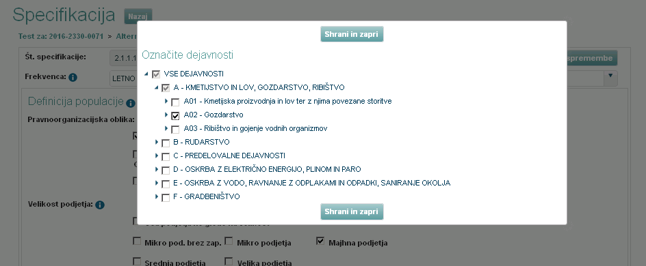

b) Ročni vnos populacije

Finančni podatki

Vnos finančnih podatkov je odvisen od izbire vrste obveznosti oziroma vrste stroška.

6. del: Opis izpisa

Izpis testa je namenjen odločevalcem. Obstajata dve obliki izpisa, in sicer krajši povzetek z naborom alternativ ter podroben izpis kjer so zajeti vsi nivoji testa.

II. DOSTOP V MODUL MSP TEST

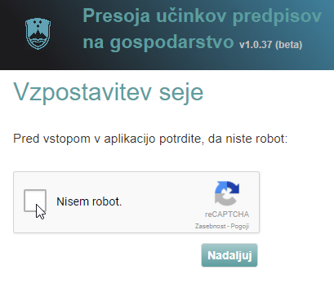
Po vstopu v sistem e-demokracija se na zavihku »Predpisi« poišče predpis, za katerega bo vnesen MSP test.

III. VNOS MSP TESTA

Zunanji uporabniki po vstopu pregledate alternative, ki so jih pripravili pripravljavci, vendar jih ne morete spreminjati. S klikom na Vnos alternativ lahko začnete s pripravo svojega izračuna.

Odpre se vnos alternative in pričnete po korakih z vnosom novega izračuna.

Vsebinski opis vsakega posameznega koraka je v poglavju I. Kaj moram vedeti o MSP testu. Koraki izpolnjevanja testa so opisani v nadaljevanju.

Na vsakem nivoju testa so v zgornjem delu ekranske maske podrobnosti posameznega testa (1 spodaj), v drugem delu pa seznam zapisov na podrejenih nivojih (2 spodaj):

a) Izračun – postopek in slikovni prikaz

VNOS ALTERNATIVE

Kliknete na gumb "vnos alternative" (1 spodaj) ter pričnite z vnosom izračuna.

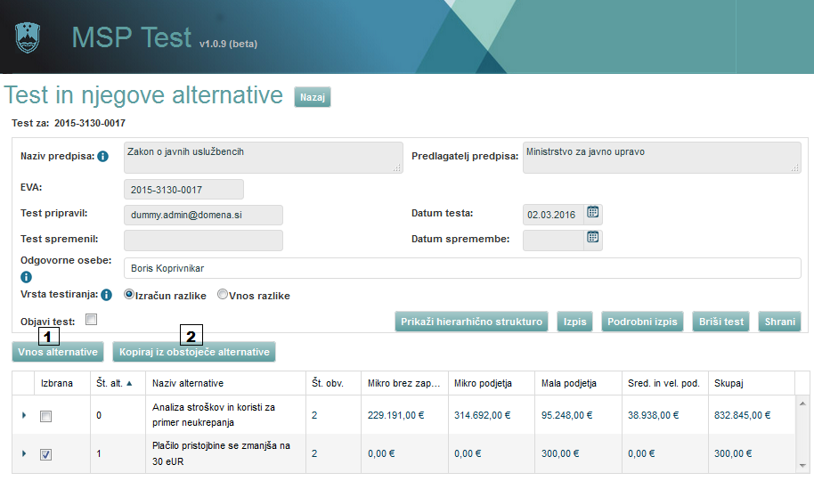

Odpre se okno za urejanje alternative.

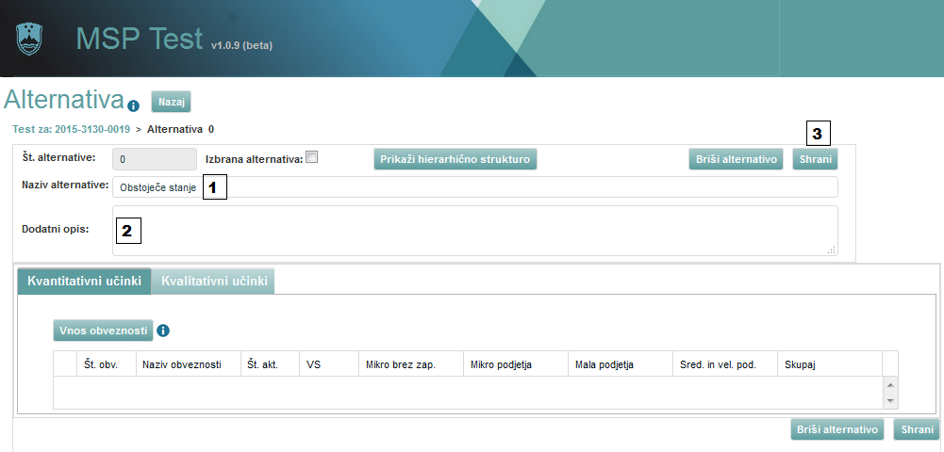

V naslednjem koraku kliknete gumb »Vnos obveznosti« in nato vnesete naziv obveznosti (1 spodaj), izberete vrsto obveznosti iz spustnega seznama (2 spodaj), ki jo spodaj lahko tudi opišete (3 spodaj) in kliknete gumb shrani (4 spodaj).

OBVEZNOSTI

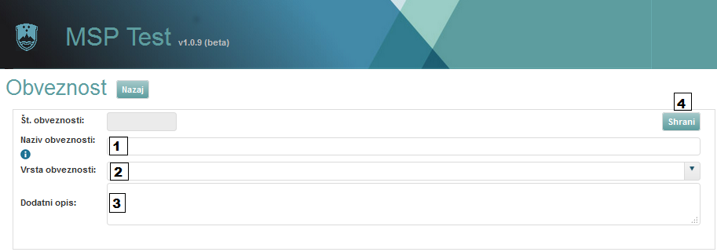

Spodaj se vam odpre novo polje za vnos aktivnosti. Kliknete gumb »vnos aktivnosti« (1 spodaj) in ste na nivoju aktivnosti.

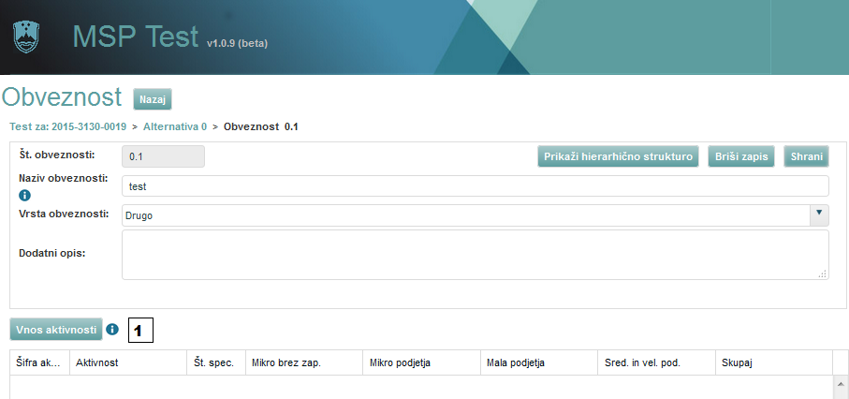

AKTIVNOSTI

Izberite vrsto aktivnosti (1 spodaj), v polju »Aktivnost« pa le-to tudi opišete (2 spodaj).

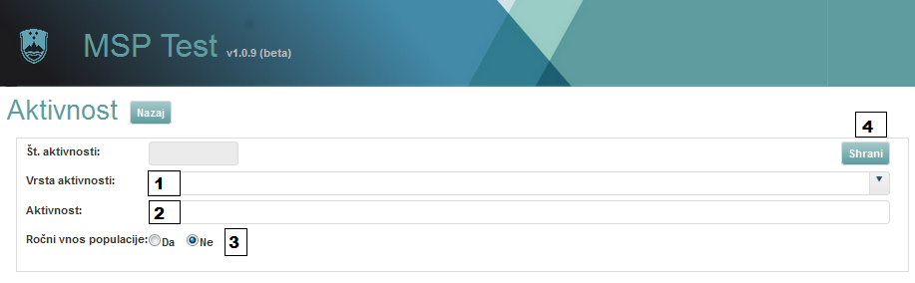

DOLOČITEV POPULACIJE

Nato izberete eno izmed možnosti definicije populacije. Obstajata namreč dve možnosti, in sicer lahko določite populacijo sami (ročno) ali pa podatke pridobite iz šifranta (3 zgoraj).

Če izberete DA (želite ročni vnos populacije) je postopek sledeč:

Izberete »DA« in kliknete »shrani« (4 zgoraj). Spodaj se pojavi gumb »vnos specifikacije aktivnosti« (5 zgoraj) in kliknete nanj.

Odpre se okno specifikacija, kjer definirate populacijo in finančne podatke.

Če želite, lahko v polje »Opomba« (1 spodaj) zapišete dodatno pojasnilo (npr. priprava izjave tveganja, registracija avtomobila). – ko je na eni/enaki aktivnosti zajeta različna populacija, kar pomeni segmentacijo populacije.

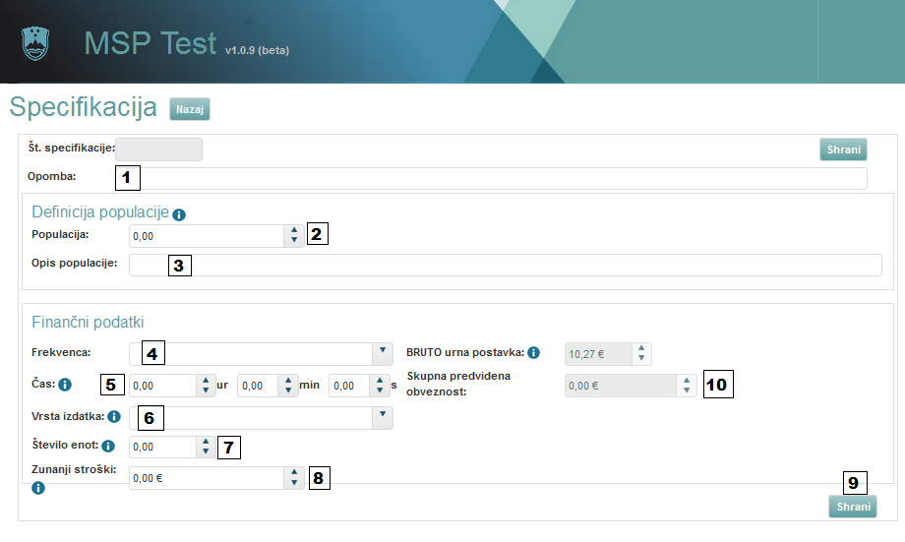

Nato vnesete število, ki predstavlja populacijo (npr. št. podjetij, št. oddanih vlog, prošenj, poročil,…) (2 zgoraj) in nato opišete populacijo, ki je obvezno polje (3 zgoraj).
Nato vnesete še finančne podatke.
Najprej izberete frekvenco (4 zgoraj), ki pomeni pogostost izpolnjevanja obveznosti.
Pri času (5 zgoraj) vnesete število ur/minut/sekund, torej koliko časa je potrebno za izpolnitev določene aktivnosti.
Izberete vrsto izdatka (6 zgoraj) in število enot (7 zgoraj).
Vnesete še zunanje stroške (8 zgoraj), če obstajajo in nato kliknete shrani (9 zgoraj).
V polju »skupna predvidena obveznost« (10 zgoraj) se prikaže izračun skupne predvidene vrednosti.

Če izberete NE (ne želite ročnega vnosa populacije):

Odpre se polje specifikacija in če želite, lahko v polje »Opomba« (1 spodaj) zapišete dodatno pojasnilo (npr. priprava izjave tveganja, registracija avtomobila). – ko je na eni/enaki aktivnosti zajeta različna populacija, kar pomeni segmentacijo populacije.
Pri definiciji populacije izberete pravnoorganizacijsko obliko (2 spodaj) in velikost podjetja (3 spodaj) ter izpolnite polja pri finančnih podatkih. Nato kliknete shrani.
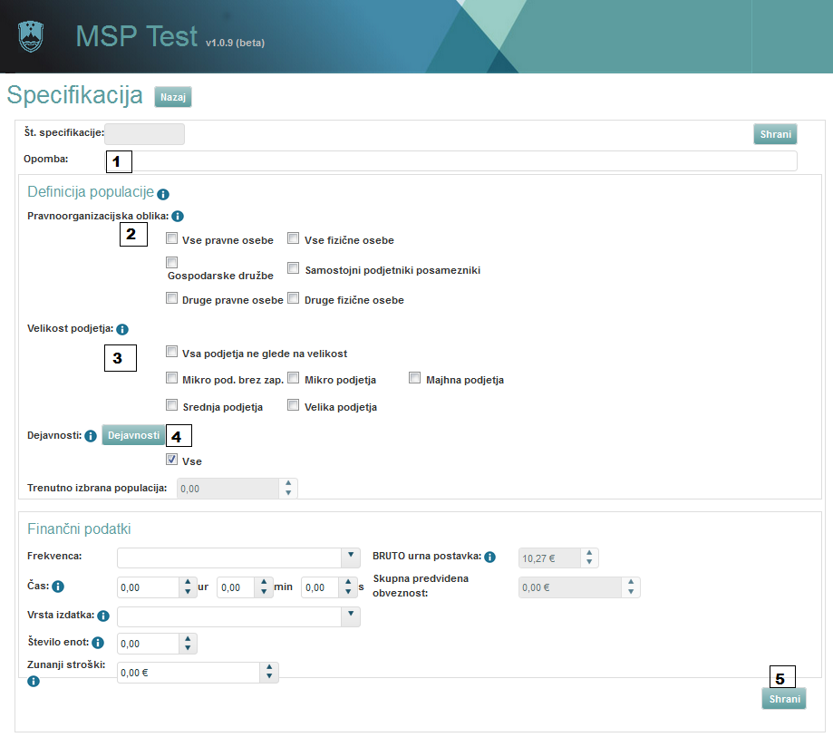

Pojavi se gumb dejavnosti (4 zgoraj), na katerega kliknete in izberete ustrezno dejavnost (spodaj).

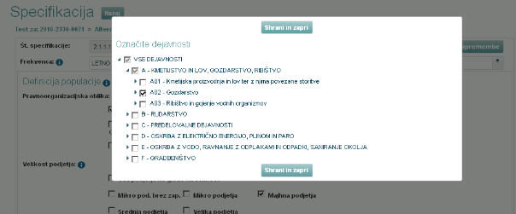

V polju »skupna predvidena obveznost« se prikaže izračun in nato kliknete shrani (5 zgoraj).

Na navigacijskem pripomočku kliknete na želeno postavko (1 spodaj), odvisno od tega, ali želite še dodati alternativo, obveznost, aktivnost ali specifikacijo.

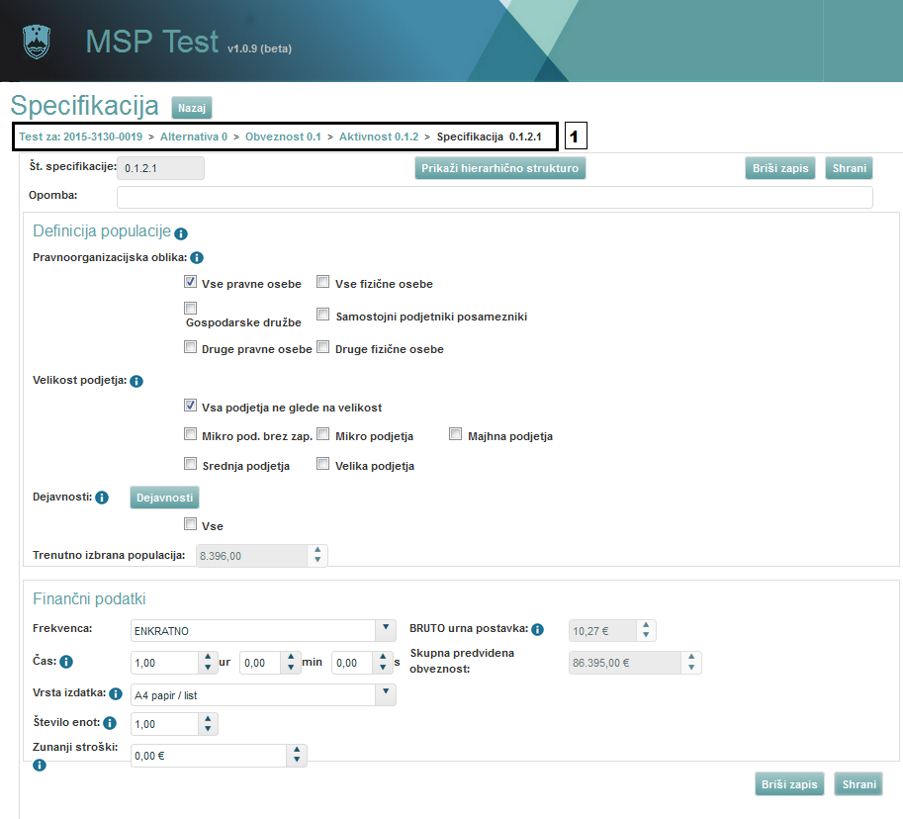

S pomočjo navigacijskega pripomočka kliknete na prvo postavko (test za...) in se po končanem izračunu vrnete na začetek testa:

IZPIS

Pomaknete se na začetno stran s pomočjo navigacijskega pripomočka. Na začetni strani sta dva gumba "izpis", in "podrobni izpis". Izberete želeno vrsto izpisa in ga v pdf obliki odprete ali shranite.

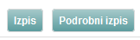

Test se lahko izpiše na nivoju test ali specifikacije. Obstajata dve možnosti izpisa:

- Izpis - Izpiše se test z vsemi alternativami in obveznostmi
- Podroben izpis Izpiše se celoten test z vsemi svojimi nivoji

ZAVIHEK KVALITATIVNI UČINEK

Izpolnite vsa polja z obrazložitvami (pravna varnost, lojalna konkurenca, itd), nato kliknite shrani.

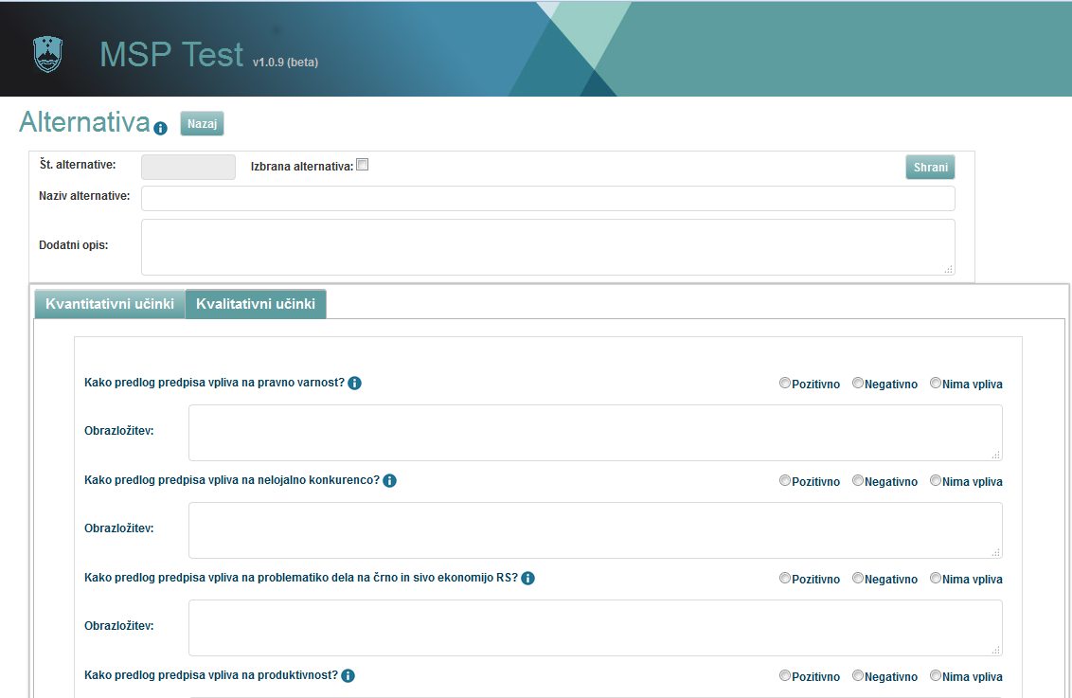

V. POSREDOVANJE MSP TESTA PRIPRAVLJAVCU PREDPISA

V stolpcu Označi izberete alternativo, ki jo želite posredovati pripravljavcu predpisa.

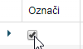

Nato izberete "Pošlji alternativo":

V kolikor želite, da je pripravljavec predpisa seznanjen s tem, kdo je pripravil izračun MSP testa, lahko izpolnite spodnje okno, ki se odpre po kliku na zgoraj omenjen gumb:

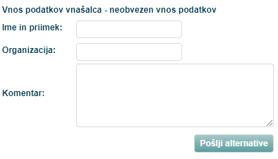

V kolikor ne želite posredovati svoj podatkov, v tem koraku kliknete le na gumb "Pošlji alternativo".

Priporočljivo je, da se nato izbere še Izpis ali Podroben izpis in si v .pdf obliki še shranite na računalnik MSP test z vsemi alternativami:

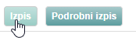

V kolikor boste želeli ponovno pregledati MSP test za predpis, ki ste ga že opravili, boste imeli na shranjenem dokumentu številko alternative, ki ste jo pripravili predhodno.

Ob ponovnem vstopu v MSP test med alternativami ne bo vidne alternative, ki ste jo predhodno pripravili. V tem primeru v prazen prostor "Odpri alternativo" vnesite številko alternative, ki ste jo pripravili in izberite "Odpri". Za v pregled se bo odprla omenjena predhodno izpolnjena alternativa.
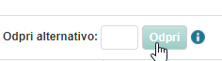

Avtorji:
- Ministrstvo za javno upravo, december 2017, verzija 0.1

